그래프1 태그

그래프1 태그의 종류에는 막대 그래프태그와 메타, 파이 등 여러 종류가 있습니다.

막대/메타/파이/폐곡선 그래프
외부기기나 시스템 버퍼의 데이터를 읽어서 화면상의 지정위치의 막대영역에 정량적인 그래프로 나타내는 태그를 막대그래프 태그라 합니다. 또, 원이나 반원, 모양의 게이지(Gauge)에 수치에 따라 바늘로 표시하는 태그를 메타 그래프라 하고(자동차의 속도계와 같음), 바늘 대신에 색으로 채우는 그래프를 파이 그래프라 합니다.
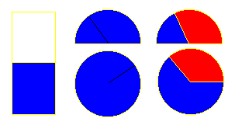

[막대그래프] [메타그래프] [파이그래프] [폐곡선그래프]
그래프1태그는,
- 테두리 없는 사각형이거나 사각형 중 선택할 수 있습니다. 파이/메타 그래프는 원이나 반원을 선택할 수 있습니다.
- 막대 그래프의 진행 방향은 상하좌우의 4방향이 가능합니다. 파이/메타인 경우는 시계, 반시계 방향이 가능합니다.
- 최대값과 최소값을 설정함으로써, 표시 데이터의 범위를 제한할 수 있습니다.

(1) 간단한 그래프1 등록

1) 풀다운 메뉴의 그래프1 태그를 선택합니다.
2) 그래프태그 일반 탭에서 표시할 값의 주소인 외부기기의 디바이스 또는 시스템버퍼의 어드레스를 입력한 후 확인을 선택합니다.

7.9.1.1 설정 항목

(1) 일반

1) 스캔타임설정: 디스플레이할 값의 대상인 주소의 값을 읽는 시간 주기를 설정합니다.
스캔타임 x 500ms 마다 막대그래프를 주기적으로 업데이트합니다(Refresh). 0으로 설정하면, 스캔마다 값을 모니터하여 그래프에 나타냅니다.
2) 어드레스 설정: 디스플레이할 값의 대상인 어드레스를 설정합니다.
3) 최대/최소값 종류: 상수와 시스템 버퍼 2종류가 있다. 시스템 버퍼일 경우, 데이터 범위의 최대값 최소값 입력란에는 시스템 버퍼 번호를 지정해야 합니다. 그러면 실제 최대/최소는 설정한 시스템버퍼 안에 있는 값으로 동작합니다.
4) 데이터 타입: 무부호 십진수, 부호 십진수, BCD 3 종류가 있습니다.
5) 데이터 범위
최대/최소값 종류가 시스템버퍼일 경우, 범위는 시스템버퍼 어드레스(0~1023)이고, 상수일 경우는 다음과 같다.
데이터 타입 | 데이터범위
무부호 십진수 | 0~65535
부호 십진수 | -32767~32768
BCD | 0~9999

6) 표시방향: 막대 그래프의 진행 방향으로써 위, 아래, 좌, 우의 4방향이 있습니다.
파이/메타인 경우는 시계, 반시계 방향이 있습니다.

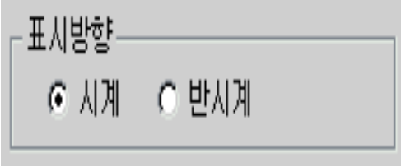
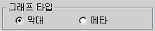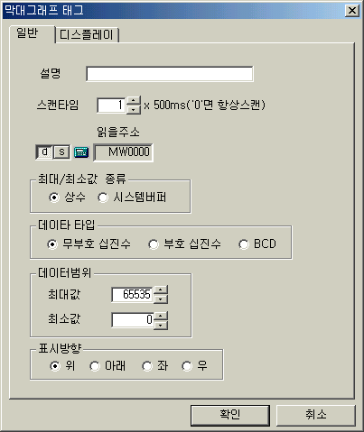
1)
3)
4)
5)
6)
2)
[파이,메타 그래프인 경우]
[그래프1태그의 일반탭]

(2) 디스플레이

그래프의 모양과 색상을 지정하는 탭입니다.

1) 그래프태그 모양설정

옵션버튼을 눌러서 안보임 사각과 보임사각 중 선택할 수 있습니다 .테두리 색상과 그래프의 바탕색상을 다르게 설정하면 미리보기 창에 적용되어 나타납니다. 단 안보임 사각은 테두리 색상을 지정할 수 없습니다. 파이, 메타 그래프인 경우는 원과 반원 중 선택할 수 있습니다. 마찬가지로 미리보기 창에서 확인할 수 있습니다.

2) 색상

- 바탕색: 그래프의 바탕색
- 테두리색: 그래프의 테두리색
- 정상시 채움색: 표시할 값의 대상인 어드레스의 값이 일반 탭에서 설정한 범위안에 들었을 때 정상시 채움색에서 설정한 색으로 나타납니다.
- 초과시 채움색: 표시할 값의 대상인 어드레스의 값이 일반 탭에서 설정한 범위보다 클 때, 초과시 채움색으로 설정한 색으로 나타납니다.
[주의 : 범위보다 작을 경우는 초과시 채움색을 사용하지 않습니다. 즉, 범위보다 클 때만 적용됩니다]

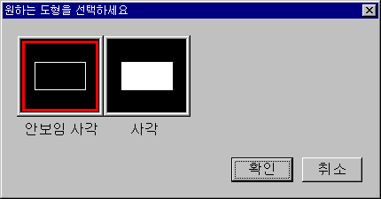
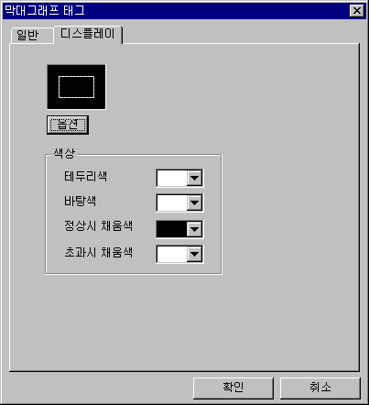
미리보기l
옵션버튼을 눌렀을 때 나타남. 그래프의 모양을 설정할 수 있다.

(Mono모델의 경우)
[막대그래프의 디스플레이탭]
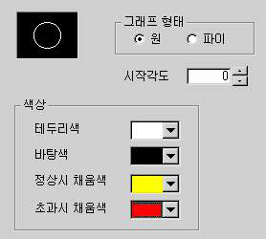

‘원’일 경우만 ‘시작각도’를 정합니다.

[파이, 메타 그래프의 디스플레이탭]

7.9.1.2 막대그래프 등록 예

2초마다 MW0를 스캔하여 좌에서 우로 디스플레이 하는 막대그래프를 등록하세요. 데이터는 상수로써 값의 범위는 무부호 십진수로 0 부터 20000입니다. 그래프태그의 모양은 보임사각으로 테두리색은 검정색, 바탕색은 흰색, 정상시 채움색은 옥색, 초과시 채움색은 분홍색으로 표시하는 막대그래프입니다.
* 여기서는 컬러모델을 기준으로 한 예제로써 기종에 따라 약간씩 다를 수 있음

(1) 일반 설정
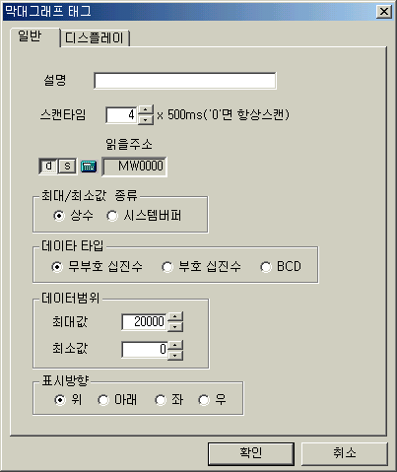
- 읽을주소 : MW0
- 스캔타임 : 2초
- 표시 방향 :위
- 최대/최소값 종류: 상수
- 데이터 타입 : 무부호 십진수
- 데이터 범위: 0~20000

[예제. 막대그래프의 일반탭]
2) 디스플레이 설정

- 그래프모양: 보임사각
- 테두리색: 검정
- 바탕색: 흰색
- 정상시 채움색: 옥색
- 초과시 채움색: 분홍색
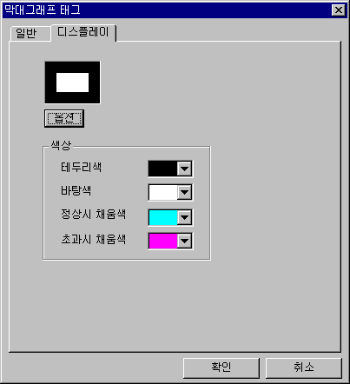
[예제. 막대그래프의 디스플레이탭]

3) 결과



PC에서 전송 후, 표시화면
(표시방향을 위로 해서 아래부분부터
채웁니다)

<정상 시>


PC에서 전송 후, 화면
(경계치를 넘어서면 초과시
색으로 변경됩니다)
<초과 시>

